UNIVERSIDAD DE BURGOS ESCUELA POLITÉCNICA SUPERIOR



Grado en Ingeniería en Informática

TFG del Grado en Ingenier´ıa Inform´atica

**LucErik**

**Documentaci´on T´ecnica**



Presentado por Carolina Colina Zamorano

en Universidad de Burgos — 20 de enero de 2021 Tutor: D. José Manuel Galán Ordax y D. José Ignacio Santos Martín

**Índice General**

**Plan de Proyecto Software**

* 1. Introducción

En este primer apartado se procede a explicar cómo se ha planificado el desarrollo del proyecto explicado más adelante, en la planificación temporal, así como el estudio de viabilidad donde se calcularán los costes y beneficios que se podrán obtener con la aplicación.

* 1. Planificación temporal

En la primera reunión se hizo un repaso de los primeros pasos a seguir para es desarrollo del proyecto.

Antes de comenzar el proyecto, se decidió utilizar una metodología SCRUM para su gestión de tal manera que en cada sprint se establecen los prototipos funcionales que se van a implementar.

Se crea un repositorio del proyecto en GitHub y se instala la extensión ZANU que nos permite crear las Issues y ubicarlas en el panel o Board. De esta forma podemos gestionar cada tarea de manera muy visual y cómoda.

Al comienzo de cada Sprint se hace una reunión para establecer cuáles serán las funcionalidades a implementar de tal manera que siempre sea un prototipo funcional, aunque no cumpla con todos los requisitos.

**SPRINT 1 – 16/11/2020 – 29/11/2020**

En esta primera semana se ha creado y configurado el repositorio del proyecto en GitHub, se ha elegido el editor de texto para la memoria, el lenguaje de programación del proyecto, búsqueda de trabajos relacionados y la instalación de la extensión de Zotero así como el aprendizaje del uso de la herramienta.

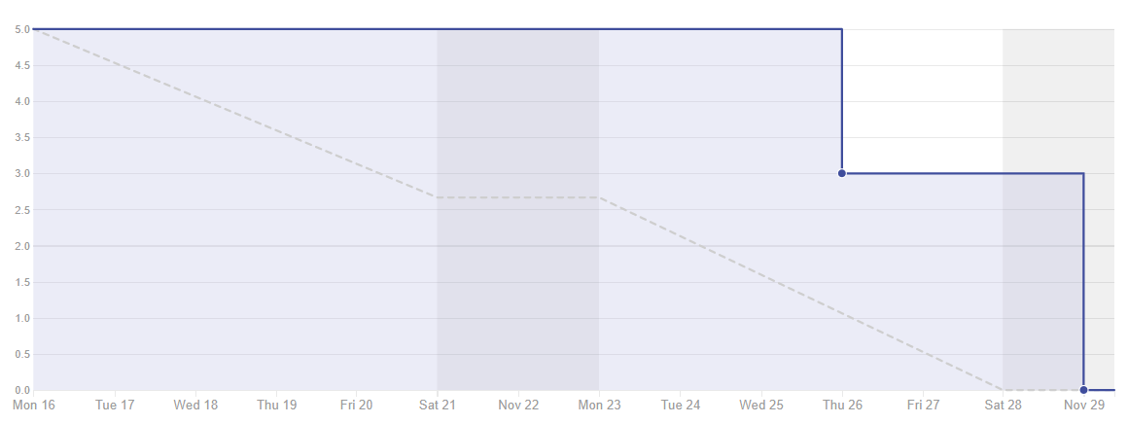

Figura A1: Burndown Report - Sprint 1

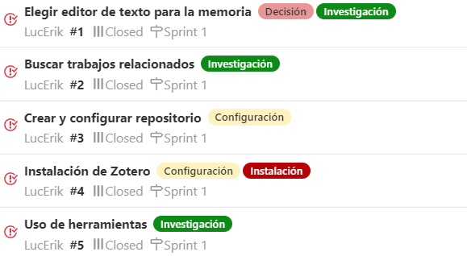

Figura A2: Issues - Sprint 1

|  |  |  |
| --- | --- | --- |
| **TAREA** | **NOMBRE DE LA TAREA** | **TAG** |
| #1 | Elegir editor de texto para la memoria | Decisión |
| Investigación |
| #2 | Buscar trabajos relacionados | Investigación |
| #3 | Crear y configurar repositorio | Configuración |
| #4 | Instalación de Zotero | Configuración |
| Instalación |
| #5 | Uso de herramientas | Investigación |

Tabla A1: Tareas - Sprint 1

* 1. Estudio de viabilidad